الاسم: م.م مروج عامر طه كاظم
الشهادة: ماجستير علوم حاسبات \جامعة ديالى
الوضيفة الحالية: تدريسية في قسم هندسة تقنيات الحاسوب, قسم الصيدله ,قسم الاعلام , وقسم التمريض في كلية بلاد الرافدين الجامعة
الوضيفة السابقة : محاضره في كلية التربيه الاساسية في جامعة ديالى لعام 2015-2016
المؤهلات: ماجستير علوم حاسبات – جامعة ديالى (التخصص عام) لعام 2019-2020
الانتاج العلمي:
بحث بعنوان (Retina Random Number Generator for Security Applications) المنشور من قبل IEEE المنشور في مؤتمر
2nd International Conference on Engineering Technology and their Applications (IICETA)
شهادات التقدير:
شهادة تقديرية مقدمه من مركز التعليم المستمر في جامعة ديالى لحصولي على المركز الاول في دوره (التأهيل التربوي في طرائق التدريس الثالث عشر) التي اقيمت في 23 \2\2020
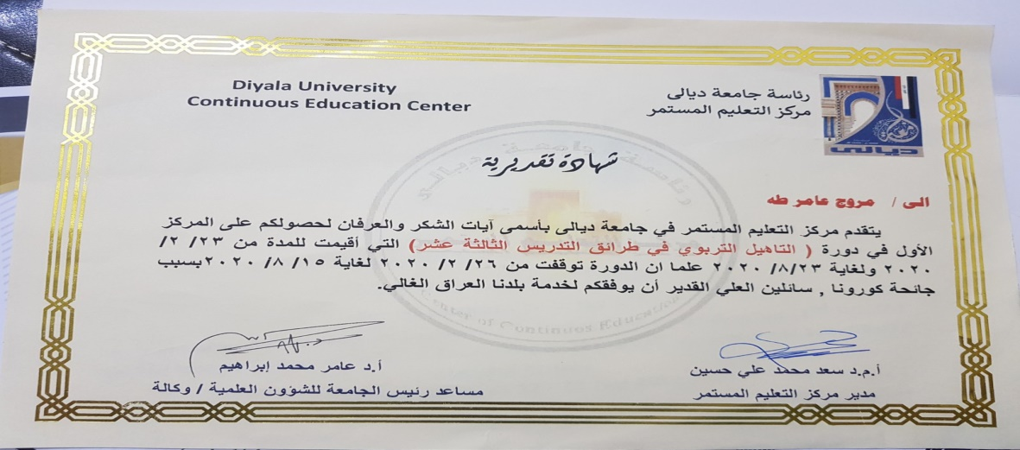
التنميه المهنيه:
- حضور مؤتمرات
- حضور مؤتمر علمي العالمي الثاني
(2nd International Conference on Engineering Technology and their Applications (IICETA))
الذي عقد في الجامعة الاسلامية في مدينة النجف وذلك برعاية مؤسسة IEEE في تاريخ 27\8\2019
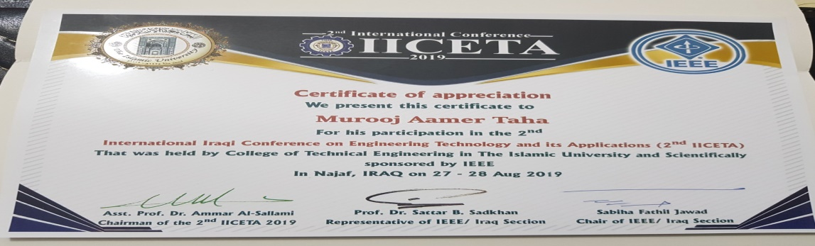

- حضور مؤتمر العلمي العالمي الثاني الذي اقيم في كلية الهندسة في جامعة ديالى في تاريخ 16\12\2020
)2nd International Scientific Conference of Engineering Sciences(ISCES2020), 4th Scientific Conference of Engineering Sciences)

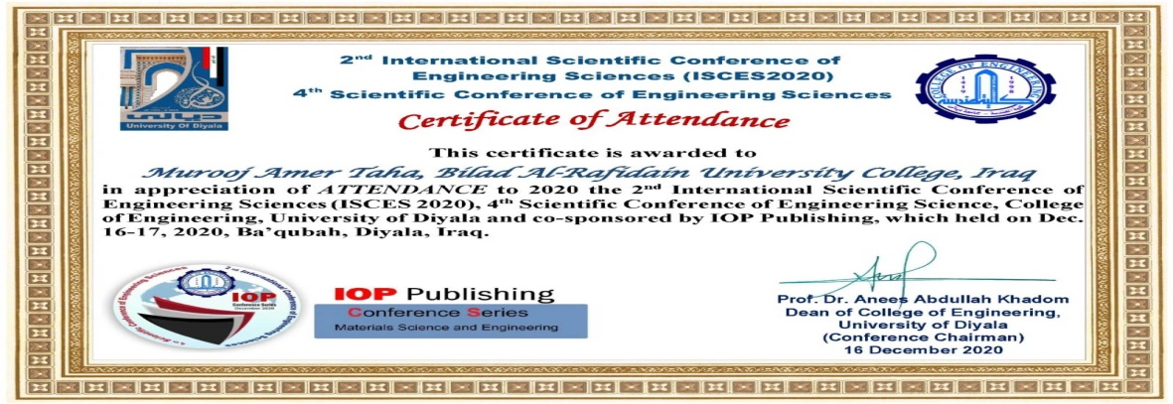

- حضور الندوات والمحاضرات العلمية
- حضور المحاضرة العلمية الموسومة (العنف الاسري اسبابه اشكاله وطرق معالجة) التي اقامها قسم القانون في كلية بلاد الرافدين الجامعة في تاريخ 17 \1\2021
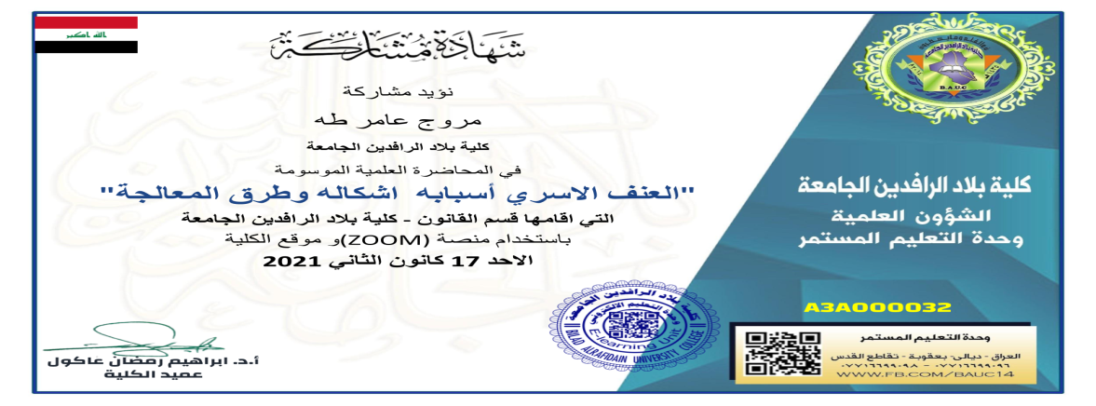
- حضور المحاضرة العلمية الموسومة (استخدام الذكاء الصناعي في معالجة الامراض الجلدية ) التي اقامها قسم تقنيات المختبرات الطبية في كلية بلاد الرافدين الجامعة في تاريخ 26\1\2021
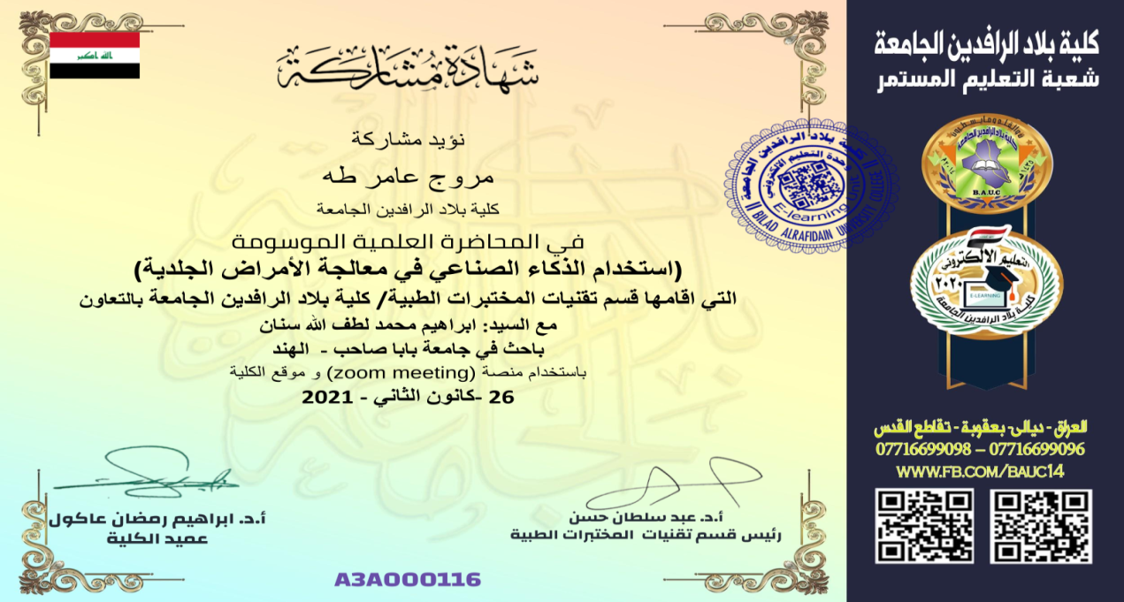

- مشاركه في محاضره الكترونية بعنوان (تطبيق التكنلوجيا الرقمية للتعليم والتعلم في الجغرافية) والتي اقامها مركز التعليم المستمر جامعة ديالى في يوم السبت الموافق 30\1\2021
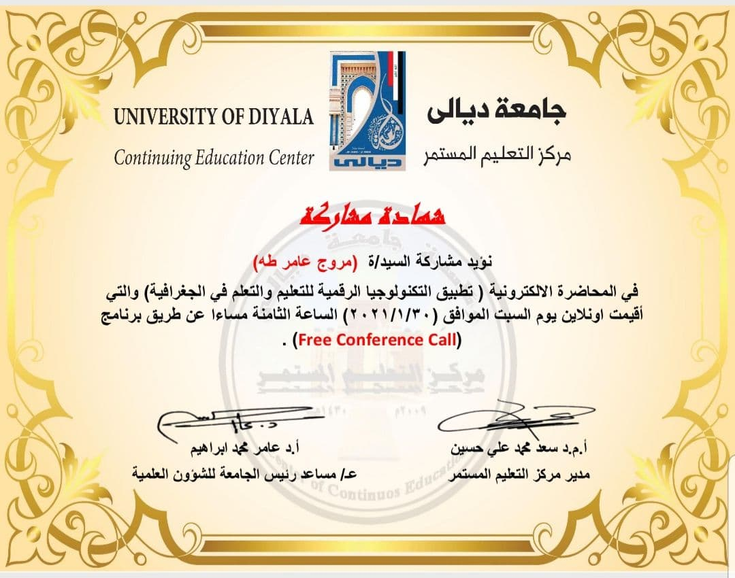
- مشاركة في ورشة محاضره بعنوان (الادوية المضادة للبكتريا التي تمنع تكوين جدار الخلية البكتيرية) التي اقامها قسم تقنيات التخدير في كلية بلاد الرافدين الجامعة وذلك في يوم الخميس المصادف 18\2\2021.
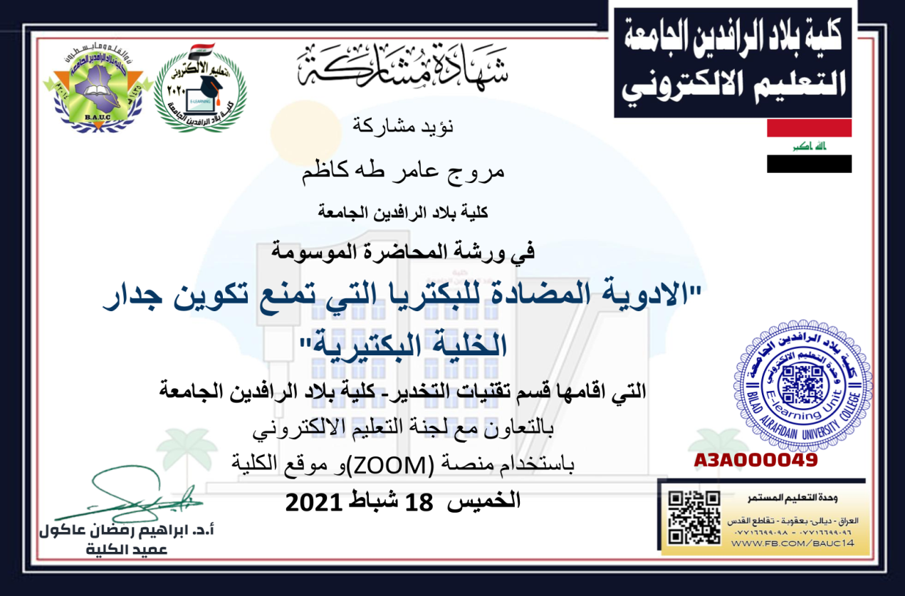

- مشاركة في ورشة محاضره بعنوان(اضطرابات الطمث واثرها على صحة الفتيات الرياضيات) التي اقامها قسم التمريض في كلية بلاد الرافدين الجامعة وذلك يوم السبت المصادف 20\2\2021

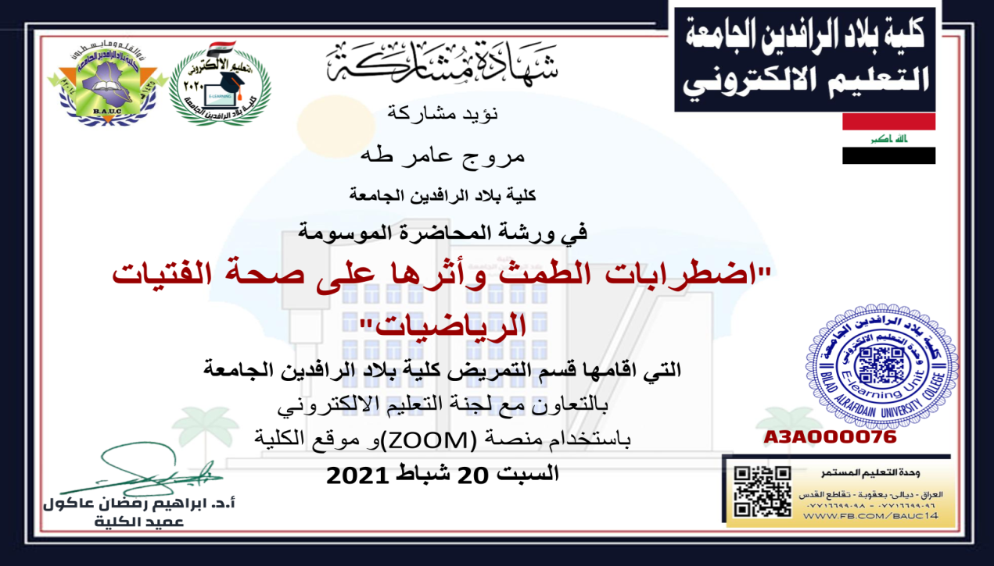
- مشاركة في ورشه الكترونية بعنوان(الاشهر الحرم وبيان احكامها) التي اقامها مركز التعليم المستمر جامعة ديالى اونلاين يوم السبت بتاريخ 20\2\2021

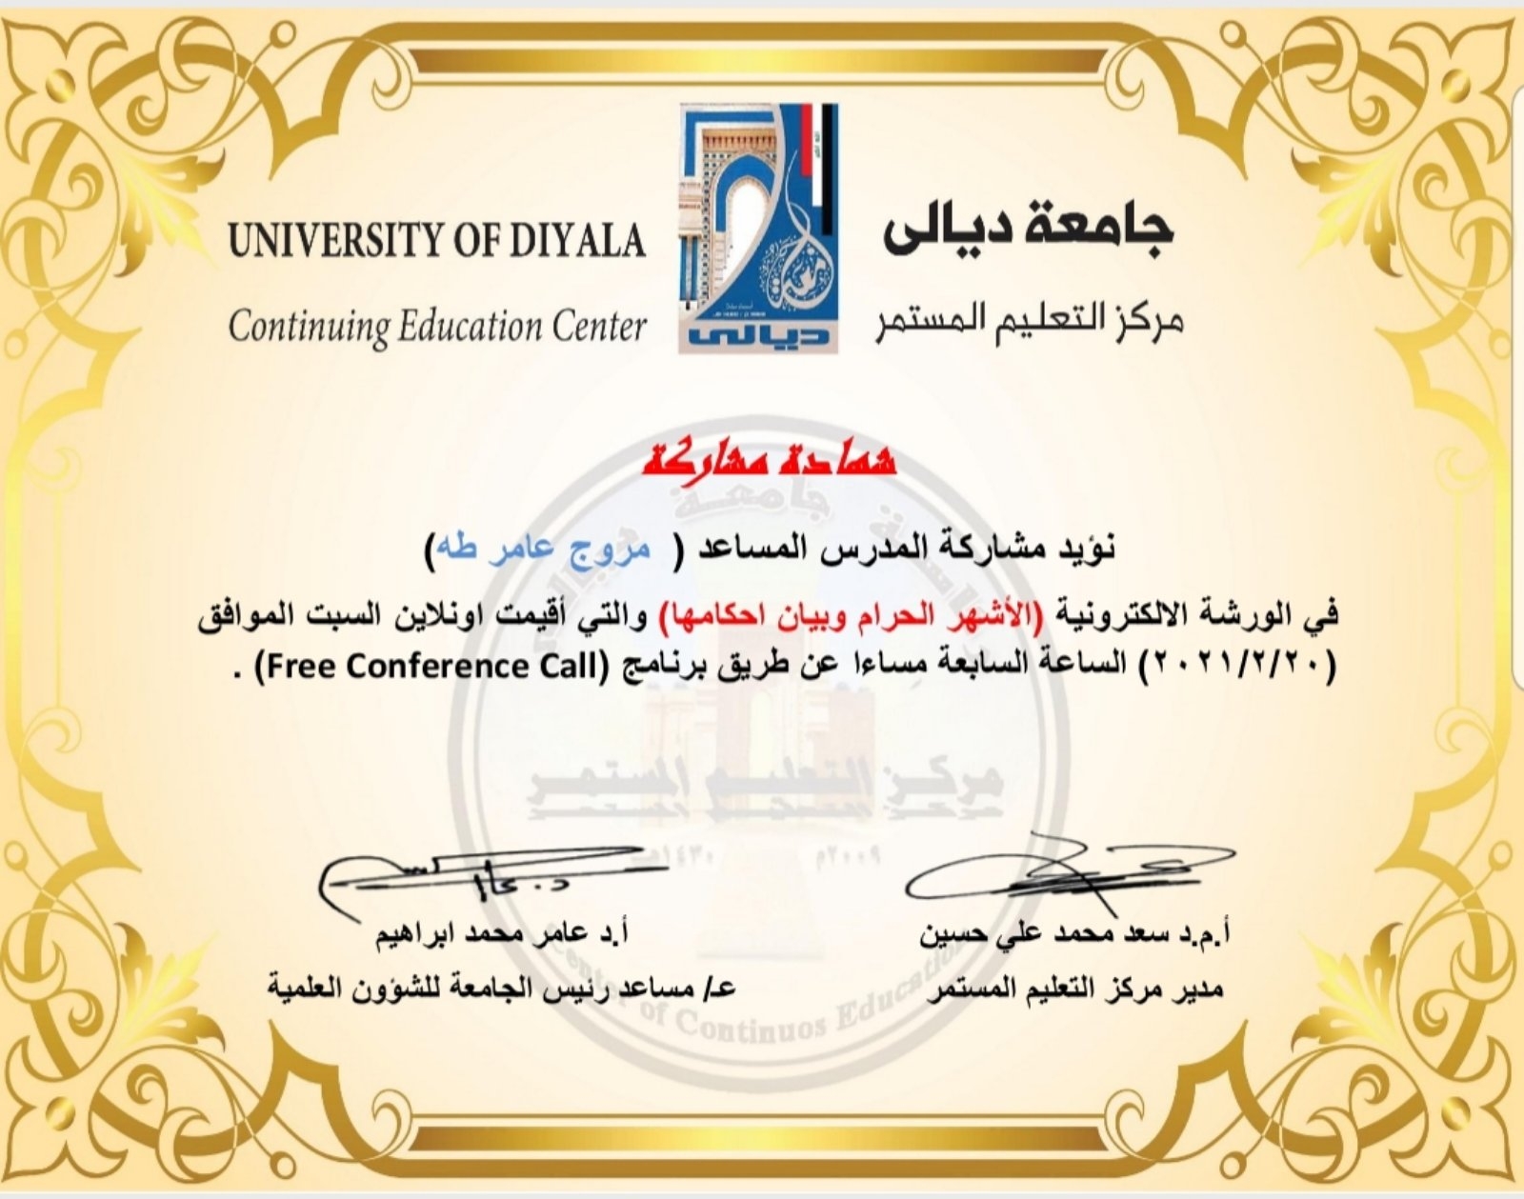

- مشاركه في دوره الكترونيه بعنوان(مهارات الالقاء واعداد العروض التقديمية) التي اقامها مركز التعليم المستمر في يومي الخميس والجمعة الموافق(25-26\2\2021)
